目录

一、 1

二、 1

附件 4

# 一、

首先根据nvdia显卡依次安装cuda cuDNN

明确版本对应关系【重要】

CUDA版本、nVidia英伟达 驱动版本对应关系

<https://docs.nvidia.com/cuda/cuda-toolkit-release-notes/index.html>

<https://developer.nvidia.com/rdp/cudnn-download>

官网下载，需要注册，选择和CUDA符合的版本，即for CUDA 9.0

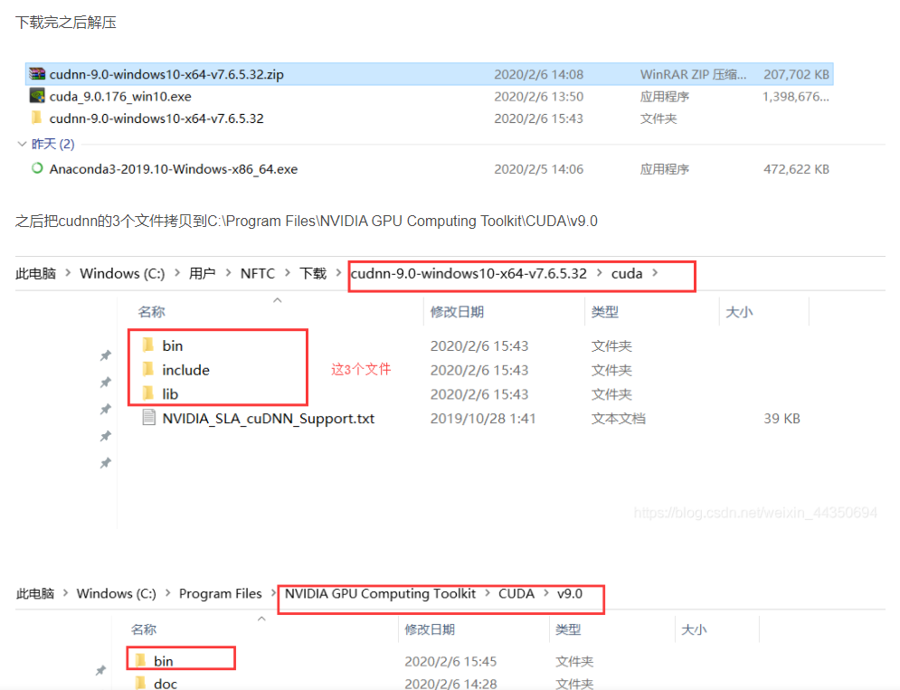

Tips：想要查看是否安装cudnn只能从这三个文件夹下查看是否含有cudnn之类文件

# 二、

安装Anaconda，注意安装程序钟选择添加到全局环境变量

Anaconda创建虚拟环境

conda create -n fiko python=3.6

conda activate fiko

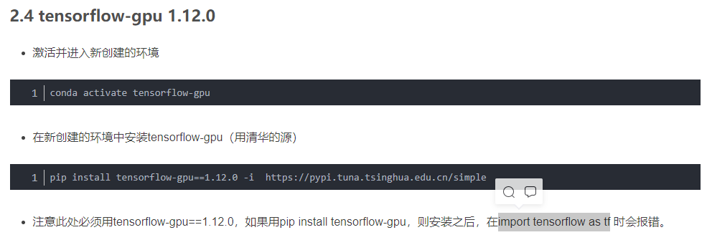

版本对应关系<https://tensorflow.google.cn/install/source_windows#gpu>

|  |  |  |
| --- | --- | --- |
| [**Tensorflow-GPU**](https://pypi.org/project/tensorflow-gpu/#history) | [**CUDA**](https://developer.nvidia.com/cuda-toolkit-archive) | [**cuDNN**](https://developer.nvidia.com/rdp/cudnn-archive) |
| 2.0 | 10.1 | v7.6.2 |
| 1.15 | 10.0 | v7.6.2 |
| 1.14 | 10.0 | v7.6.2 |
| 1.13 | 10.0 | v7.6.2 |
| 1.12 | 9.0 | v7.6.2 |
| 1.5 | 9.0 | v7.6.2 |
| 1.4 | 8.0 | v7.1.4 |
| 1.0 | 8.0 | v7.1.4 |

pip install tensorflow_gpu==2.6.0 -i https://pypi.mirrors.ustc.edu.cn/simple

pip install pytorch==1.1.0 torchvision==0.3.0 cudatoolkit=9.0 -c pytorch -i https://mirrors.aliyun.com/pypi/simple/

conda config --add channels https://mirrors.aliyun.com/pypi/simple/

旧版本pytorch

<https://blog.csdn.net/qq_40977108/article/details/105238105>

torch和torchvision的源（手动安装）

https://download.pytorch.org/whl/torch_stable.html

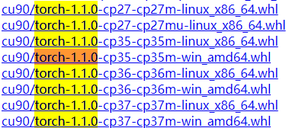





Cmd中，可以选择文件放到桌面进行手动安装

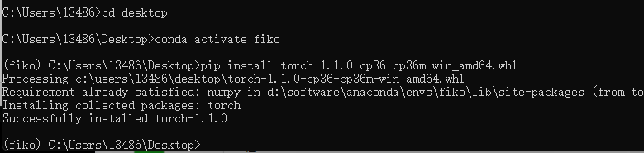

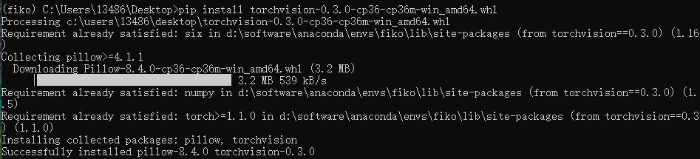

检测安装成功

pip3 install torch==1.11.0+cu113 torchvision==0.12.0+cu113 torchaudio===0.11.0+cu113 -f <https://download.pytorch.org/whl/cu113/torch_stable.html>

pip3 install torchvision==0.12.0+cu113 torchaudio===0.11.0+cu113 -f https://download.pytorch.org/whl/cu113/torch_stable.html

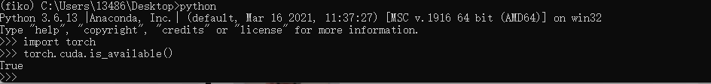

添加虚拟环境的python内核

https://blog.csdn.net/weixin_44135282/article/details/90704266

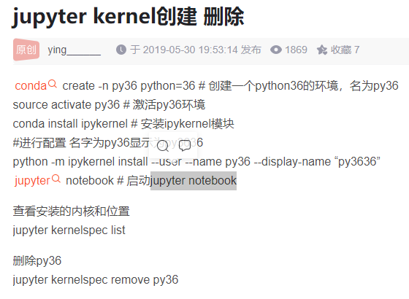

import torch

torch.cuda.is_available()

# 附件

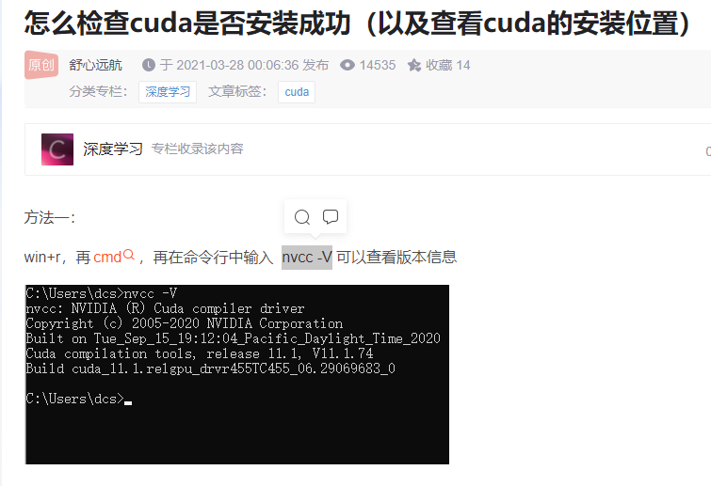

Nvidia-smi中的CUDA Version是指当前显卡驱动支持最大的cuda版本（driver api）

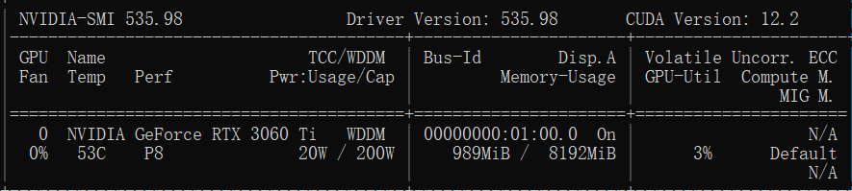

nvcc -V的版本即当前环境中的cuda版本（runtime api）

简而言之：向下兼容，nvidia-smi > nvcc -V/nvcc --version

windows10 下 nvidia-smi无效解决办法

<https://blog.csdn.net/mastercayman/article/details/109146848>

深度学习环境配置教程文章参考：

<https://blog.csdn.net/dhy012345/article/details/89402182>

https://blog.csdn.net/weixin_44350694/article/details/104203343